小学数学第二册第一单元试卷(C)
一、 填空题(第1小题 1分, 2-5每题 2分, 6-9每题 3分, 10-18每题 4分, 19-21每题 6分, 22-23每题 10分, 共 95分)
1. 在( )里填数, 使等号两边相等．
9 ( )=18−1
2. 在( )里填数, 使等号两边相等．
(1)( )−4=6−5
(2)( )−( )=5 6
3. 在( )里填数, 使等号两边相等．
13−( )=19−9
( ) 8=7 7
4. 在( )里填数, 使等号两边相等．
2 ( )=3 8
12−4=( )−3
5. 在( )里填数, 使等号两边相等．
6 ( )=9 ( )
9−3=( ) ( )
6. 15个同学排成一队去参观, 大生后面有9人, 大生前面有( )个人．
7. 填数, 使每一条线上三个数的和都等于14．
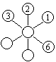
8. 填数, 使每一条直线上三个数的和都等于中间的数．
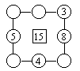
9. 填数, 使每一边都等于中间的数．
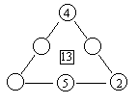
10. 小方和小立同看一本书, 小方看了11页, 小立看了13页, ( )没看的页数多, 多( )页．
11. 选数写算式:
6、3、7、10、8、0、2、4、1、9<FONT face=宋体 size=3>、5
差是4: _______ _______
_______ _______
_______ _______
_______ _______
12. 在( )里填数, 使算式和中间的得数相等．
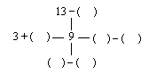
13. 选数写算式．
6、3、7、10、8、0、2、4、1、9、5
和是13: _______ _______
_______ _______
_______ _______
_______ _______
14. 在( )里填数, 使算式和中间的得数相等．
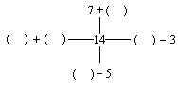
15. 在( )里填数, 使算式和中间的得数相等．
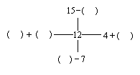
16. 在( )里填数, 使算式和中间的得数相等．
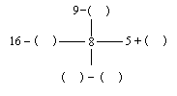
17. 把3、4、5、6、7填在圈里, 使横行、竖行三个数相加等于15.
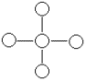
18. 把1、2、3、4、5、6、7填入○内, 使三条线上三个数相加的和相等．
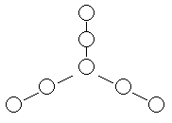
19. 用3、4、8、9、6、10组成下面三个算式, 每个数只能用一次．
( ) ( )=12 ( )−( )=2 ( ) ( )=14
20. 依次写出得数．
4 6 __ 3 __−5 __ 9 __−9 __ 4 __
21. 依次写出得数．
7 5 __−6 __ 8 __−7 __ 9 __−6 __
22. 在○里填运算符号, 在方格里填数字．
8○□=13
7○□=15
12○□=6
13○□=8
12○□=4
23. 在○里填运算符号, 在口里填数字．
9○□=13
12○□=5
7○□=14
11○□=11
6○□=13
二、 计算题( 5分 )
依次写出得数．
13−5、8 7、 __−6、 __ 4、 __−8、 __ 15、 __
22. 在○里填运算符号, 在方格里填数字．
8○□=13
7○□=15
12○□=6
13○□=8
12○□=4
23. 在○里填运算符号, 在口里填数字．
9○□=13
12○□=5
7○□=14
11○□=11
6○□=13
二、 计算题( 5分 )
依次写出得数．
13−5、8 7、 __−6、 __ 4、 __−8、 __ 15、 __

